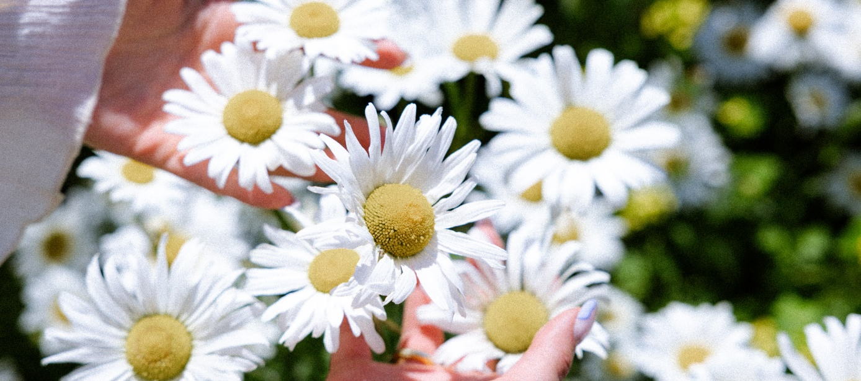

Warszawa, 30.06.2026 r.

„POLIN na Łące”

wakacyjny cykl wydarzeń plenerowych Muzeum POLIN
Muzeum POLIN zaprasza na wakacyjne wydarzenia w ramach cyklu „POLIN na Łące”. Latem działania kulturalne i edukacyjne przenoszą się na zielony skwer obok muzeum. Wśród kwitnących roślin i ziół natura spotyka się
z kulturą – Muzeum POLIN zaprasza do wspólnego odpoczynku
i międzypokoleniowych spotkań. W programie znajdzie się m.in. kino plenerowe, warsztaty, spotkania oraz muzyczne popołudnia. Motywem przewodnim tegorocznych wydarzeń „POLIN na Łące” jest szczęście, którego można szukać na wiele sposobów: w relacjach, przyrodzie, ruchu, swoich pasjach, sztuce i w byciu razem.
Muzeum POLIN zaprasza na zieloną łąkę w sercu Muranowa, która – jak co roku – będzie stanowić centrum letnich wydarzeń. Przygotowane atrakcje pozwolą zatrzymać się, złapać oddech i odpocząć od codziennych zadań w zieleni polinowego skweru. W programie tegorocznej edycji „POLIN na Łące” znalazły się warsztaty artystyczne, spotkania o dobrostanie, zajęcia ruchowe dla osób seniorskich, wydarzenia dla dzieci i młodzieży, koncerty oraz sierpniowe kino plenerowe. W skład łąkowych aktywności wchodzi również „Łąkowa Pracownia Piękna”, czyli cykl wydarzeń towarzyszących wystawie „Helena Rubinstein. Piękno jest twoim przeznaczeniem”. Kameralna wystawa z kolekcji Muzeum POLIN przedstawia historię jednej z najbardziej fascynujących kobiet XX wieku. Ekspozycję można oglądać przez całe wakacje - aż do 7 września 2026 roku.
Podobnie przez całe lato Muzeum POLIN realizuje cykl „Hejmisz - szabatowe spotkania o dobrostanie”, podczas których uczestnicy, wspólnie z zaproszonymi osobami eksperckimi, zastanowią się, czym tak naprawdę jest dobrostan i jak do niego dążyć. Porozmawiają również o presji bycia „najlepszą wersją siebie”, popkulturowych obietnicach szczęścia oraz sposobach na odpoczynek, który przynosi prawdziwe wytchnienie.
W repertuarze wakacyjnych wydarzeń znajdą się także liczne warsztaty. Młodzież będzie mogła spróbować swoich sił w improwizacji, street arcie oraz sztuce nowego cyrku. Osoby dorosłe Muzeum POLIN zaprasza na „Łąkową Pracownię Piękna” - warsztaty inspirowane Heleną Rubinstein – jej działalnością w branży kosmetycznej, modowym hobby i wybitnie świadomym budowaniem własnego wizerunku. Będzie to też okazja do stworzenia perfum i własnej receptury kremu, nauki szycia i haftowania oraz poznania podstaw automasażu i jogi twarzy.
Na osoby spragnione aktywności fizycznej czekać będą zajęcia ruchowe „Seniorzy na Łące - gimnastyka metodą Moshe Feldenkraisa”, a dla najmłodszych Muzeum POLIN przygotowało „Mini POLIN na Łące: Przepis na szczęście” - zajęcia sensoryczne dla dzieci.
W sierpniu program tradycyjnie uzupełni popularne kino plenerowe na łące. POLIN zaprosi publiczność do wspólnego oglądania filmów o marzeniach, rodzinie, artystycznej pasji i szukaniu swojego miejsca w świecie. Letni cykl wydarzeń zakończy się koncertem Tansman Trio.
Muzeum POLIN zachęca do wspólnego spędzania czasu w naturze, szukania w niej więzi i form szczęścia. Stwarza okazje do przyglądania się sobie, swoim bliskim i muranowskim sąsiadom, sięgania do korzeni tradycji i budowania relacji w rytmie natury. „POLIN na Łące” to wakacyjne miejsce na tropie szczęścia dla wszystkich: dzieci, młodzieży, dorosłych i seniorów. Na większości wydarzeń mile widziani są także czworonożni przyjaciele.
„POLIN na Łące” rozpoczyna się 1 lipca i potrwa do 30 sierpnia.
Program wydarzeń „POLIN na Łące”: POLIN na Łące 2026 | Muzeum Historii Żydów Polskich POLIN w Warszawie
Biuro prasowe Muzeum POLIN:
biuroprasowe@polin.pl
Kontakt dla mediów:
Aleksandra Sieluk
Specjalistka ds. Komunikacji
Tel. +22 47 10 398 | Kom. +48 506 944 406
asieluk@polin.pl
Materiały graficzne: Dla mediów | Muzeum Historii Żydów Polskich POLIN w Warszawie

